服装CAD精品网络课程电子教案

富怡CAD制版案例精选
百褶女外套的结构制图
一、设计理念
结合视频教学来解决课堂难点，使学生掌握女外套上褶裥的制图运用以及V领青果领的结构制图。
二、教学目标
1.知识目标
（1）知弧形四开身结构制图
（2）知省道转移原理
（3）知褶裥和青果领的制图
2.能力目标
（1）会弧形四开身结构制图
（2）会V领分割的青果领制图
（3）会女外套中褶裥的制图
三、教学重点与难点
1．教学重点：百褶女外套的结构制图
2．教学难点：V领分割青果领的结构制图
四、教学方法及策略
1.教法方面：视频教学演示，实践演示
2.学法方面：实践操作
五、教学准备
人台，牛皮纸，面料，样衣
六、课时安排
1.理论教学：3课时
2.实践教学：5课时
七、教学实施建议（可选）
1.建议本课程采用理实一体化的教学模式，教学场所中应设置理论学习区和实践训练区。
2.为了保证实践教学效果，建议每位指导教师负责和指导24位左右学生，学生以小组形式开展学习，每组控制在6人左右。
3.课程教学组织推荐采用“情境导入—任务分析—实践操作—理论讲解—考核评价—总结提高”等形式。

八、教学实施过程（以下参考格式）
（一）工作情境导入
企业订单的服装款式：本款女外套为两粒扣， V型领分割的青果领款式；前衣片肩部分割，腰节处横向腰带分割，前片腰带以下有褶裥；后片有横向的腰带分割，腰带上部为弧形分割，腰带下部左右各两个刀褶，倒向后中；袖子为两片式泡泡袖
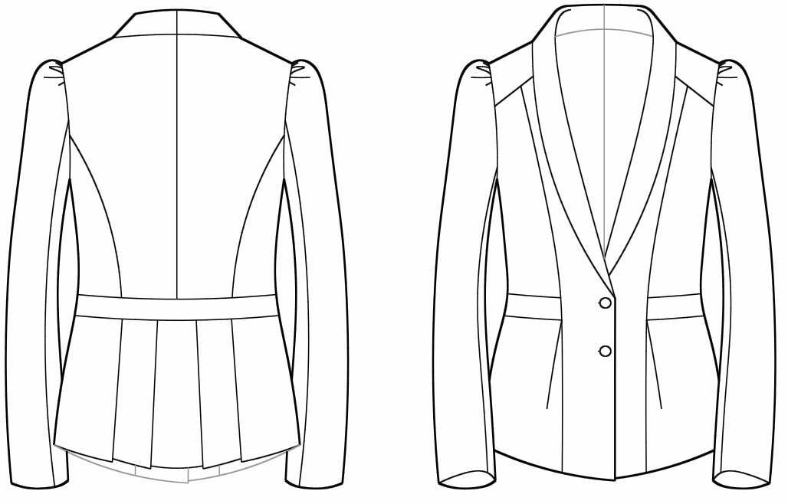
（二）学习任务描述
制图规格
单位：cm
号型 | 胸围 | 腰围 | 臀围 | 后衣长 | 肩宽 | 袖长 | 袖口宽
160/84A | 94 | 78 | 94 | 58 | 30 | 48 | 14

款式分析
1. 外套的宽松量为B+10，原型胸围是96cm，除去后片省道在胸围线上减去的量，可以达到成衣尺寸。
2. 前后片下摆处先将腰省合并再用褶展开工具打开褶量，前片褶裥设在腰节下分割处，倒向前中。后片褶裥左右各两个，倒向后中。
3. 泡泡袖在两片袖的基础上展开。
4. 领型为V型分割的青果领，驳折线为弧线。
（三）实践操作训练
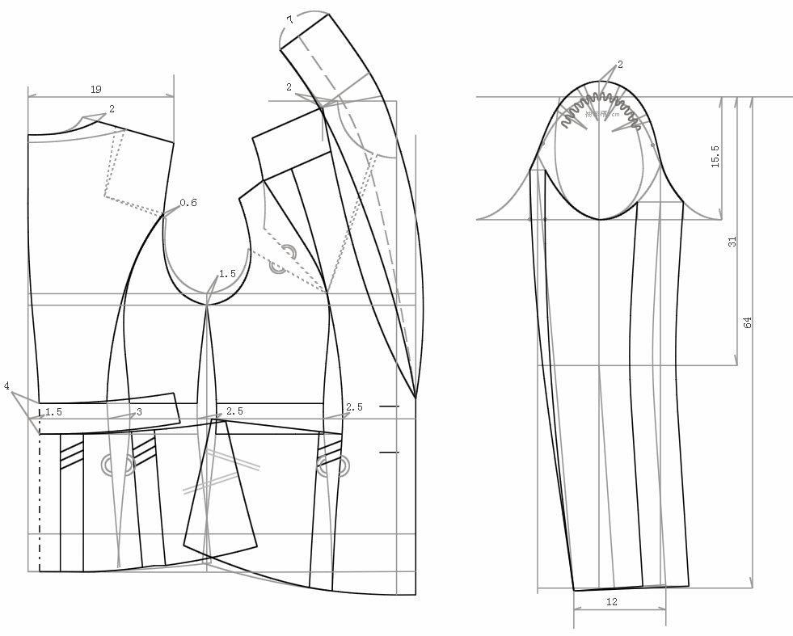
（四）理论知识学习
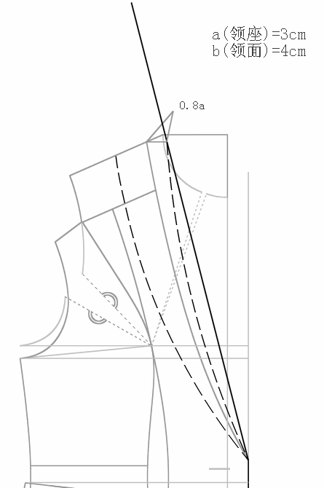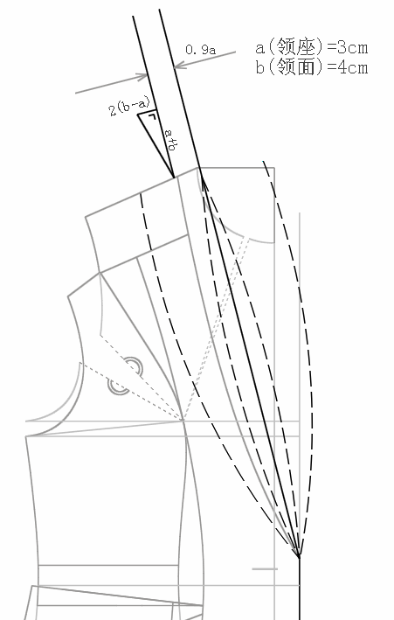
图7–9
1．设定好领座和领面的宽度，绘制弧线驳折线；绘制青果领，做倒伏量（图7–9）。
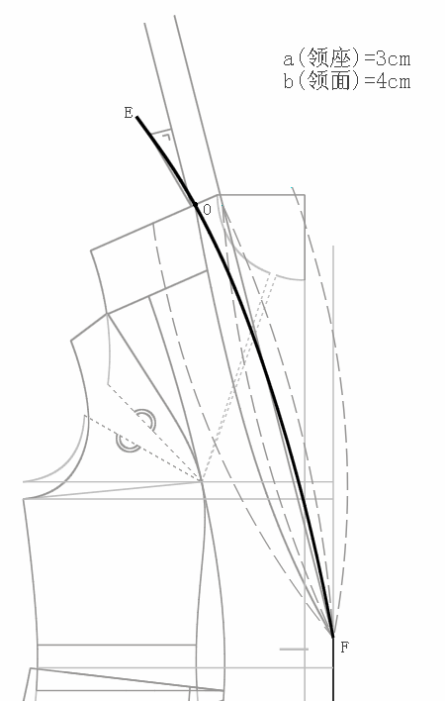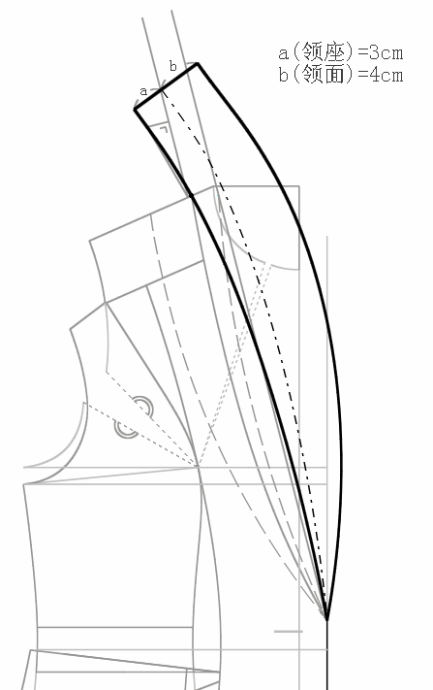
图7–10
2．根据倒伏量和驳折线绘制领子内弧线，使弧线OF等于前领口弧长，弧线OE等于后领口弧长。后领宽为领座加领面的宽度，画顺领外口弧线（图7–10）。

（五）考核评价反馈
教师活动：结合相关理论知识和实践操作考核标准，以小组的形式组织考核评价。
考核时间 | 序号 | 项目 | 配分 | 评分标准 | 得分
 | 1 | 衣身 | 10 | 衣身结构正确
 | 2 | 省道 | 10 | 省道转移合理
 | 3 | 青果领 | 20 | 青果领配领正确
 | 4 | 规格尺寸 | 10 | 误差小于0.5cm
 | 5 | 零部件 | 10 | 零部件不遗漏，不画错
 | 6 | 原型袖 | 10 | 绘制正确，吃势合理
 | 7 | 泡泡袖 | 10 | 泡泡袖制图正确
 | 8 | 结构线条 | 10 | 是否顺畅，轮廓线和结构线粗细分明，线性表示正确
 | 9 | 前后摆褶裥 | 10 | 褶裥大小合理，倒向正确
 | 10
分数合计 |  |  | 100
学生活动：充分发挥团队协作的作用，积极参与理论知识、实践技能及综合职业能力的考核。
（六）总结汇报提升
教师活动：总结教学重点与难点，汇报分析小组考核评价情况。
1．服装衣身结构的制图要点
2．省道转移是否合理
3．V领分割青果领的结构制图
学生活动：小组总结各成员的总体表现，汇报教学内容的掌握情况。
九、教学反思
1．结构制图原理讲解较清晰，绝大部分学生也能理解掌握。
2．在结合CAD教学这一块，稍有欠缺，通过实物结构制图的讲解与CAD结合教学，效果会更佳。

